LITURGIA FAMILIAR | III DOMINGO COMUM B
24.1.2021

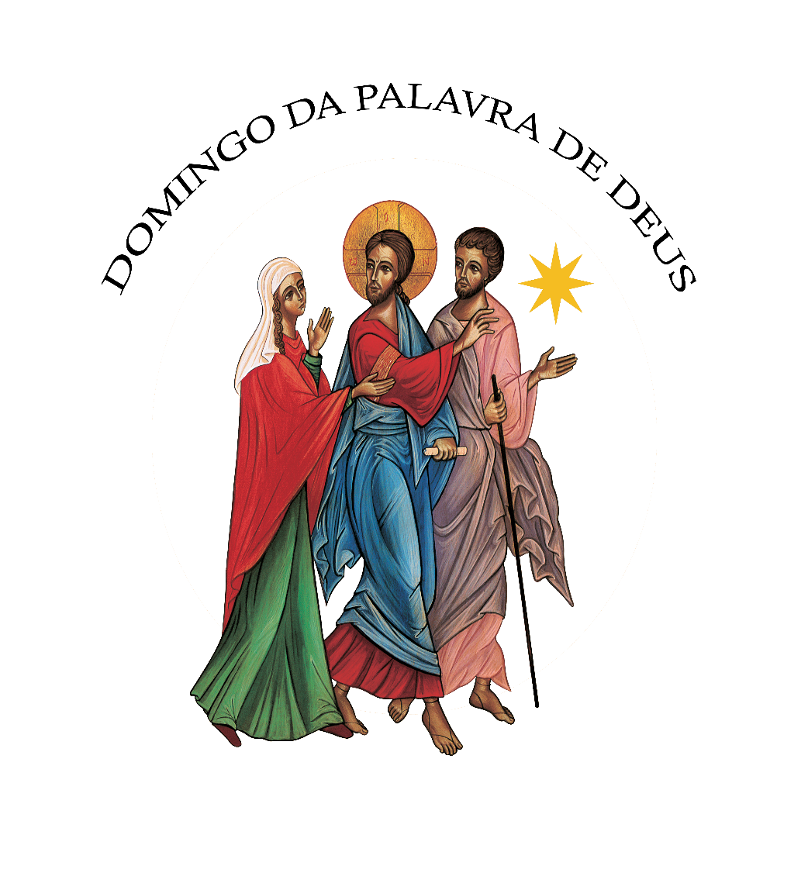
Desconhecer as Escrituras
é ignorar Cristo!
São Jerónimo (+420)
Toda a família se reúne à volta da mesa principal da sua casa, onde se coloca o crucifixo, uma imagem de Nossa Senhora, uma vela e a Bíblia aberta em lugar destacado, conforme o compromisso da liturgia familiar do passado domingo.

SAUDAÇÃO

Guia: Celebramos hoje, de modo festivo, o Domingo da Palavra de Deus, instituído pelo Papa Francisco «para compreender a riqueza inesgotável que provém daquele diálogo constante de Deus com o seu povo». Os batizados são chamados a alimentar-se mais abundantemente da Palavra de Deus, de modo que nos ajude a alcançar o dom da unidade e da comunhão entre todos os membros da Igreja de Jesus Cristo. Somos felizes, porque nos reunimos à volta da Palavra de Deus e fazemo-lo em nome do Pai, e do Filho, e do Espírito Santo.
Todos: Ámen.

Um dos membros da família acende a vela e diz: A luz de Cristo.
Todos respondem: Graças a Deus.

De seguida, outra pessoa (também se pode dividir o texto por várias pessoas) recita a seguinte oração de São Tomás de Aquino:

Um dos membros da família: Vem, ó Espírito Santo, entra em mim, no meu coração e na minha inteligência. Todos: Ámen.

Um dos membros da família: Concede-me a tua inteligência, para que, meditando a Palavra do Evangelho, eu possa conhecer o Pai. Todos: Ámen.

Um dos membros da família: Concede-me o teu amor, para que, exortado pela tua Palavra, também hoje, Te procure nos acontecimentos e nas pessoas que fui encontrando. Todos: Ámen.

Um dos membros da família: Concede-me a tua sabedoria, para que eu saiba reviver e julgar, à luz da tua Palavra, aquilo que hoje fui vivendo. Todos: Ámen.

Um dos membros da família: Concede-me a perseverança, para que, com paciência, eu entre na mensagem de Deus no Evangelho. Todos: Ámen.

ACLAMAMOS A PALAVRA

[Um dos membros da família, toma a Bíblia e eleva-a diante de todos]

Um dos membros da família: Obrigado, ó Pai, pela tua Palavra! Obrigado, porque esta Palavra, anunciada desde os tempos antigos, foi pronunciada ao vivo na Pessoa, na mensagem, na vida e na entrega amorosa do teu Filho, Jesus de Nazaré. Todos: Obrigado, ó Pai, pela tua Palavra!

Um dos membros da família: Obrigado, porque esta Palavra, penetrante como uma espada de dois gumes, é sempre mais viva e eficaz do que todas as nossas resistências. Todos: Obrigado, ó Pai, pela tua Palavra!

Um dos membros da família Obrigado, porque esta Palavra é pão que nos alimenta, é mel que nos consola, é fogo que arde nos nossos corações, é luz que ilumina os nossos caminhos. Todos: Obrigado, ó Pai, pela tua Palavra!

ACOLHEMOS A PALAVRA

[Ver/ouvir a primeira parte do vídeo/áudio disponível em https://laboratoriodafe.pt/; quem não tem acesso aos meios digitais pode ler o texto da folha em anexo]

Guia: Leitura do Santo Evangelho segundo São Marcos
[capítulo 1, versículos 14 a 20]

Depois de João ter sido preso, Jesus partiu para a Galileia e começou a proclamar o Evangelho de Deus, dizendo: «Cumpriu-se o tempo e está próximo o reino de Deus. Arrependei-vos e acreditai no Evangelho». Caminhando junto ao mar da Galileia, viu Simão e seu irmão André, que lançavam as redes ao mar, porque eram pescadores. Disse-lhes Jesus: «Vinde comigo e farei de vós pescadores de homens». Eles deixaram logo as redes e seguiram Jesus. Um pouco mais adiante, viu Tiago, filho de Zebedeu, e seu irmão João, que estavam no barco a consertar as redes; e chamou-os. Eles deixaram logo seu pai Zebedeu no barco com os assalariados e seguiram Jesus.

Todos os membros da família aproximam do peito a Bíblia. Segue-se um momento de silêncio, de meditação sobre o texto escutado e de oração pessoal. [Ver/ouvir a segunda parte do vídeo/áudio...]

PARTILHAMOS A PALAVRA

1.º momento: O que diz o texto?
[Dialogar sobre os pormenores do texto, por exemplo: dividir o texto conforme as cenas; onde se passa cada uma; quais são os acontecimentos referidos; quem são os personagens; o que fazem e o que dizem os personagens?]

Guia: Façamos uma síntese de leitura: Jesus chama-nos, também a nós, no lugar do nosso trabalho, porque a nossa profissão é também uma vocação, é uma forma de construir o Reino de Deus. Jesus chama-nos a segui-l’O em todas as circunstâncias da nossa vida, em todos os lugares, a começar em nossas casa. Às vezes as ocupações são como redes que nos prendem e nos paralisam. Deixar as redes é não se deixar enredar por tanta coisa que nos distrai de seguir Jesus. Com Jesus, chega realmente um tempo novo e uma bela oportunidade, que devemos aproveitar, que não devemos deitar a perder. Está ao nosso alcance tornar o nosso tempo cheio da presença Deus e transformar com amor tudo o que fazemos, no nosso dia a dia. Os primeiros discípulos escutarem o convite de Jesus. Não olharam atrás nem à frente. Ao convite de Jesus, perceberam que as suas vidas só tinham a ganhar com Ele. E seguiram-n’O com alegria.

2.º momento: O que me diz o Senhor através deste texto?

[Partilhar qual tem sido a resposta dada por cada um ao convite de Jesus Cristo]

Guia: Façamos algumas perguntas:

Um dos membros da família: O que é afinal ser discípulo de Jesus Cristo? É ser companheiro de Jesus. Jesus chama-me para O acompanhar. Gosto de estar na companhia de Jesus?
Um dos membros da família: Seguir o Mestre é viver com Ele e como Ele: identificar-me com o Seu estilo de vida; isso implica converter-me todos os dias à sua lógica de serviço humilde? Estou disposto a deixar as minhas coisas, para servir os que precisam de mim?

Um dos membros da família: Jesus desafia-me a colaborar na sua missão: sou enviado para testemunhar o que vi e ouvi, em todos os momentos e lugares da minha vida. Dou testemunho d’Ele na Escola, no trabalho, no grupo de amigos?

Um dos membros da família: Hoje, Domingo da Palavra de Deus, deixemos outras ‘redes’ e renovemos a disponibilidade em abrir o nosso coração ao convite de Jesus Cristo. Perguntemo-nos: A Palavra de Deus é um reforço imunitário contra o vírus da rotina e do comodismo? Qual é o meu plano diário de leitura da Bíblia a sós ou em família?

3.º momento: O que brota do meu coração ao escutar e ao meditar este texto?

[Cada um pode fazer uma oração espontânea ou repetir a seguinte:]

Guia: Deus, nosso Pai, que vens carinhosamente ao nosso encontro para connosco conversar, dá-me a alegria de ser terra fértil. Seja o meu Mestre Jesus Cristo, o Verbo que se fez carne e me convida a seguir com ele como discípulo, em todos os momentos da minha vida. Ámen.

[Depois de todos fazerem uma oração, o Guia diz:)

Guia: Dispostos a seguir o Mestre, rezemos a oração que ele nos ensinou:
Todos: Pai nosso...

ASSUMIMOS UM COMPROMISSO

Guia: Este Domingo da Palavra não é para ser uma vez por ano, mas uma vez por todo ano! Vamos dispor em casa um espaço digno para a entronização da Bíblia, à volta da qual nos podemos comprometer a reunir, ao menos, uma vez por semana, para escutar e partilhar em família a Palavra de Deus. Diz-nos São João Crisóstomo: «Com a vossa mulher e os filhos repitam juntos a Palavra escutada na Igreja. Voltem a casa e preparem duas mesas, uma com os pratos para a comida, a outra com os pratos da Escritura […], façam da vossa casa uma Igreja».

Bendigamos o Senhor!
Todos: Graças a Deus!

No fim da oração, a pessoa que acendeu a vela toma a Bíblia e faz com ela o sinal da cruz, abençoando toda a família com a Sagrada Escritura. Apaga-se a vela, dizendo:

Guia: Fica connosco, Senhor, agora e por toda a eternidade.

Todos: Ámen.

BÊNÇÃO DA FAMÍLIA E DA MESA
[PARA REZAR ANTES DA REFEIÇÃO EM FAMÍLIA]

Guia: Senhor, ensina-nos a viver este Domingo da Palavra, não uma vez por ano, mas uma vez por todo o ano. Ensina-nos a partilhar à mesa o prato com o alimento que restaura as nossas forças. E ensina-nos igualmente a servir o prato da Tua Palavra, que sacia a nossa fome de Cristo e nos faz Teus irmãos. Tu que és Palavra viva e Deus com o Pai, na unidade do Espírito Santo.
Todos: Ámen.

